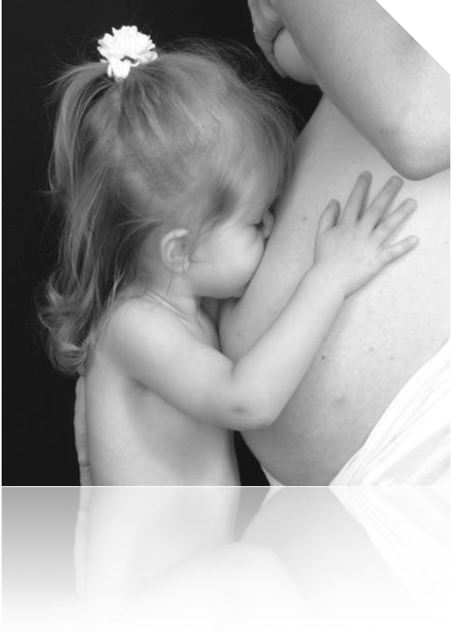
María, el Amén de quien se vive en Plenitud
Experiencia de Dios
Retiro Diciembre 2010
Mª Carmen Ferrero, hcsa

Seguimos ahondando en la invitación a un seguimiento más radical de Cristo, teniendo como fondo el acuerdo Capitular que nos recuerda que no es posible seguir a Cristo desde una relación con Él que se ha convertido en rutina, y nos llama a utilizar los mismos métodos que vivió Jesús: “un encuentro íntimo y frecuente con el Padre y hablar luego de lo que conoce”.
No podemos dar aquello que no poseemos. Es imposible ser portadoras de la Buena Noticia, pasar por el mundo haciendo el bien y ser expresión de la compasión de Dios si no experimentamos en nuestra propia vida que Dios es compasión y bondad en cada una de nosotras y, por eso mismo, no podemos ser más que Buena Noticia de Dios para nosotras, para nuestra comunidad, nuestra Congregación y para los hombres y mujeres de nuestro mundo.
María de Nazaret, va a acompañar nuestros pasos en este camino de experiencia de Dios.
Con ella nos vamos a ir adentrando en la apasionante aventura de dejarnos HABITAR por Dios y “permitir” que Dios sea Dios en cada una de nosotras. Sintiendo en lo más profundo de cada una que creer en Dios no es “pensar en Dios”, sino SENTIR a Dios.
Desde la experiencia de sabernos y sentirnos habitadas por Él, descubriremos su presencia en todo lo que ES.
Con María de Nazaret, nos experimentamos SOSTENIDAS por Dios
¡Alégrate María; llena de gracia, el Señor está contigo!
Lc 1,26-40…Y desde la Fuente de la vida, podemos acoger estas palabras y la música que resuena en lo más profundo de nuestro ser como dichas a cada una de nosotras. ¡Alégrate Felisa, Ana, Pilar, Margarita…! Pronuncia tu nombre… Llena de gracia, sí, llena de Dios…El Señor ES contigo.
No corras, no tenas prisa por seguir leyendo este pequeño folleto. Esto no es una “tarea” ni un “deber”, es un JUEGO, una danza donde podemos experimentar que cada una de nosotras no sólo somos “un paso del baile de Dios sino también el Bailarín mismo. Dios se baila a sí mismo en nuestra forma humana en este preciso momento” (Willigis Jäger)
¡Alégrate, yo tu Dios (estoy) SOY contigo!
Déjate llevar por la confianza porque somos SOSTENIDAS, ENVUELTAS y llevadas en el Amor que Es… PÁRATE… PERMANECE y saborea el saludo de Dios en ti. Párate y experimenta la alegría y el descanso de dejarte en las manos del Amor. No lo pienses, no te quedes en tu cabecita dándolo vueltas al amor que Dios te tiene… porque a Dios no “le tenemos”, ni el “nos tiene”… en Él, simplemente (y nada menos), SOMOS. Entra dentro de ti, detén tu actividad mental y experiméntate amada y envuelta por el amor desbordante de Dios en ti. Dios no puede ser pensado… sólo puede ser vivido, experimentado… Y aquí ya podríamos dejar el folleto… y yo dejar de escribir, y adentrarnos en el Silencio.
…Y María se turbó ante estas palabras.
Algo se estremeció en su ser ¿qué saludo es este?. Dios que es Novedad y Sorpresa se “cuela” en la vida de María… ¡Y en la tuya! Y un saludo se convierte en revelación y manifestación del Dios que es Novedad y nos revela lo mejor que somos, nuestra verdadera Identidad ¡Llenas de Gracia!
En María podemos descubrirnos cada una de nosotras “Llenas de Gracia”, es decir, llenas de Dios. Esta experiencia provocó en María estremecimiento, y eso es lo que estamos llamadas a vivir desde ella, ESTREMECIMIENTO, ASOMBRO ante la experiencia de sabernos llenas de gracia. Y por ahí va la experiencia, va por llegar a emocionarnos ante el amor de un Dios que nos quiere con locura, dejar que nuestro cuerpo se estremezca y se emocione. Ignacio de Loyola lloraba lágrimas de agradecimiento, por eso nos habla tanto del SENTIR y GUSTAR y nos cuenta después de su experiencia a orillas del río Cardoner, que “veía nuevas todas las cosas”. Sólo quien experimenta en su vida (y en su cuerpo) a Dios como Novedad puede ver nuevas todas las cosas y deja de estar “distraído” para quedar maravillado.
María se deja HABITAR por la novedad y la acción de Dios que siempre es sorprendente y tiene la iniciativa en el amor.
¡El Señor ES contigo! ¡¡Alégrate!!, porque a Dios le podemos llamar GOZO, ¡¡alégrate!!, porque Dios se ha inclinado para mirarte, ha descendido para ser en ti alegría y descanso. Dios nos mira con amor y ve en cada una de nosotras la imagen del Hijo en quien “hemos sido enriquecidas con toda clase de dones” Icor 1,5. Nos ve llenas de Gracia, a nosotras y a todos los seres humanos, a todo lo que es y SOMOS en el que ES, y nos viste de hermosura.
Que bien puedes mirarme
Después que me miraste
Que gracia y hermosura
En mi hallaste
(San Juan de la Cruz)
Dejarnos mirar por Él sin palabras y acoger desde el silencio esa mirada que se funde con la nuestra hasta ser nosotras mismas simplemente MIRADA.
Experimentar a Dios es arriesgarse a ser MIRADAS por Él y descansar en esa mirada que nos recrea y enamora.
Acoge desde el CENTRO de tu vida las palabras que fueron dichas a María y, desde la UNIDAD QUE SOMOS, también te son dichas a ti, ahora, en este mismo instante.
¡¡Alégrate… (pronuncia tu nombre) el Señor Es contigo!!

Dios se te regala
“Dios te ha concedido un favor. Concebirás en tu vientre y darás a luz un hijo”
El paso del tiempo, la rutina, la costumbre… nos impide en muchos momentos saborear y gozar de la PRESENCIA y vamos “buscando” a Dios sin ser muy conscientes que vivimos en Él. Que no es cuestión de “buscar” sino de ATENDER. Es decir, vivir ATENDIENDO lo que acontece en el Presente.
Dios nos concede todos las días (si es que podemos hablar en forma temporal, para Dios no hay tiempo) “un favor…”, VIVIR EN ÉL. Quien vive en Él, lo siente, lo saborea, se asombra, es su testigo… sin palabras, sin pensamientos, sin discursos, sin formas… sólo Atención y Consciencia en el aquí y ahora (Esto creo yo que es la presencia de Dios de la que hablan nuestras primeras hermanas).
Hay un libro que se titula: “Regálame la salud de un cuento” y hoy me brota regalar un trocito de “salud”. Dice así:
Los peces de un río hablaban entre ellos: “se dice que nuestra vida depende del agua, pero hasta ahora el agua nunca la hemos visto: No sabemos qué es.”.
Los más inteligentes de entre ellos dijeron entonces: “Hemos oído que en el mar vive un pez sabio que lo sabe todo. Vayamos a verle y pidámosle que nos enseñe el agua.”
Preguntaron al pez, y cuando éste le hubo oído dijo: “¡Escuchadme peces! En el agua vivís y en ella os movéis. Del agua procedéis. Al agua volveréis. Vivís en ella, mas no lo sabéis”.
Dios “te ha concedido” vivir en Él y poder decir con el Maestro Eckhart: “…pues en mi ser esencial, yo, por naturaleza, soy Dios. ...” o como nos recuerda Santa Teresa: “Es como si cayera agua del cielo en un río o fuente, adonde queda hecho todo agua, que no podrán ya dividir ni apartar cuál es el agua del río o lo que cayó del cielo” (Castillo interior).
Dios y yo, y tú, y todos los seres humanos, la creación, el cosmos… no se puede separar; somos las dos caras de la misma moneda. ¿Quién nos separará del amor de Dios?
Dios te ha concedido un favor … concebirás en tu vientre y darás a luz un hijo. Concebirás en tu vientre… en lo más profundo de ti, en el Centro de tu vida, Dios te Habita, Dios te concede el favor, como a María, de EMBARAZARTE de Dios, de llenarte de Dios y experimentar la Plenitud en el Vacío y la Nada, de quien descansa sólo en Dios..
María, portadora de sueños, gestante de vida, se vive habitada y plena del Dios de la Vida, y por eso experimenta que Dios es cuanto ES y se siente inundada por el amor que le desborda, le plenifica y le capacita para dar a luz la VIDA.
Una vida que nos lanza:
- A la vida que nos rodea desde una mirada compasiva ante la realidad de nuestro mundo y nos impulsa a ser generadoras de vida en los espacios donde apenas puede asomar la semilla de una vida digna. Sólo cuando nos experimentamos y nos vivimos HABITADAS nos podemos poner en actitud de servicio incondicional a los más pobres. Cuando nos vivimos en Dios, Él nos regala la creatividad del servicio y la audacia del compromiso a favor de un mundo más justo.
Desde el voluntarismo y los empeños personales, sólo brota “tarea”, trabajo… Desde Dios, brota Misión, Compromiso con nuestra realidad social y apuesta decidida por los desheredados de la tierra.

- Nos lanza a nuestra propia vida, desde la humildad, la verdad y la lucidez. María, desde la lucidez y la verdad, pregunta aquello que no entiende y le sobrepasa: ¿Cómo puede ser esto? Confronta, pregunta y se abre a la vida con docilidad, responsabilidad y consciencia. ¿Cómo puede ser esto? Siendo ella misma y, en esta armonía perfecta donde nada es separado, fluye la respuesta: “Te cubriré con mi sombra…” te abrazaré con lazos de ternura, no temas, seré tu DESCANSO.
Y desde la UNIDAD del Misterio, se le regala la respuesta: CONSENTIR a esa Presencia que tiene rostro de amor desbordado y confianza plena en Aquel que sabemos que nos ama y nos sostiene: “HAGASE EN MI SEGÚN TU PALABRA”
Todo es armonía. Todo encaja en este dejarnos seducir por Dios y experimentar su Amor. No entra en juego nuestra voluntad de hacer… ni nuestros méritos, ni nuestros empeños… Dios fluye, la vida fluye y brotan las respuestas, los gestos, la creatividad en el servicio y la docilidad al Dios que ES la Docilidad misma.
Con María nos dejamos descansar en Dios y acogemos la palabra, el gesto, el compromiso, la respuesta, la donación… que Él mismo Es en cada una de nosotras.
A Dios le podemos llamar DOCILIDAD. Así lo experimenta María. Una Docilidad que le abre a la plena confianza y al abandono en el Dios que la habita.
Experimentarse habitada por Dios y sostenida por su amor hace brotar en María una docilidad total al querer de Dios.
Dios es el centro de su vida y en Él se abandona, dejando que Él vaya marcando el ritmo de su vida. En Él TODO ESTA BIEN, no falta nada… Y María se transforma en ESPACIO DÓCIL, DONDE Dios ha encontrado SU CASA.

HÁGASE…HÁGASE… deja que resuene en ti esta palabra hasta hacerte DOCILIDAD TOTAL… deja que tus entrañas se conviertan en ESPACIO que acoge al DIOS-CON-NOSOTROS y puedas CONCEBIR y DAR A LUZ a Dios.

Y María se puso en CAMINO. Al HAGASE, sigue el compromiso. María se puso en camino. La experiencia de Dios nos conduce a la vida, al camino, a la GRATUIDAD en la donación y el servicio: “Gratis habéis recibido… dadlo GRATIS”.
De la mano de María nos abrimos al Dios -con –nosotros, con ella decimos: HAGASE y junto con ella, como compañera de camino, nos levantamos para ir a la “montaña”, al “valle”, “al pueblo”, “al barrio”, “al colegio”, “al Hospital”, “a la comunidad” donde Dios se encarna todos los días y nace en todo lo que Es y SOMOS.

LEED EL EVANGELIO DE LA ANUNCIACIÓN, PERO NARRADO POR ELLA

Al sexto mes envió Dios al ángel Gabriel a una ciudad de Galilea llamada Nazaret, a una virgen prometida a un hombre llamado José, de la familia de David; la virgen se llamaba María. Entró el ángel a donde yo estaba y me dijo: ---Alégrate, favorecida, el Señor está contigo. Al oírlo, me turbé y discurría qué clase de saludo era aquél. El ángel me dijo: ---No temas, María, que gozas del favor de Dios. Mira, concebirás y darás a luz un hijo, a quien llamarás Jesús. Será grande, llevará el título de Hijo del Altísimo; el Señor Dios le dará el trono de David, su padre, para que reine sobre la Casa de Jacob por siempre y su reinado no tenga fin. Yo respondí al ángel: ---¿Cómo sucederá eso si no convivo con un varón? El ángel me respondió: ---El Espíritu Santo vendrá sobre ti y el poder del Altísimo te cubrirá con su sombra; por eso, el consagrado que nazca llevará el título de Hijo de Dios. Mira, también tu pariente Isabel ha concebido en su vejez, y la que se consideraba estéril está ya de seis meses. Pues nada es imposible para Dios. Y yo respondí: ---Aquí tienes a la esclava del Señor: hágase en mí según tu palabra. El ángel me dejó y se fue. Entonces me levanté y me dirigí apresuradamente a la serranía, a un pueblo de Judea.

Dejar un rato de silencio…. Y al final hacer una oración con María para que vaya enseñándonos a nacer de nuevo y nos vaya haciendo como Jesús al que ella tejió en su seno.

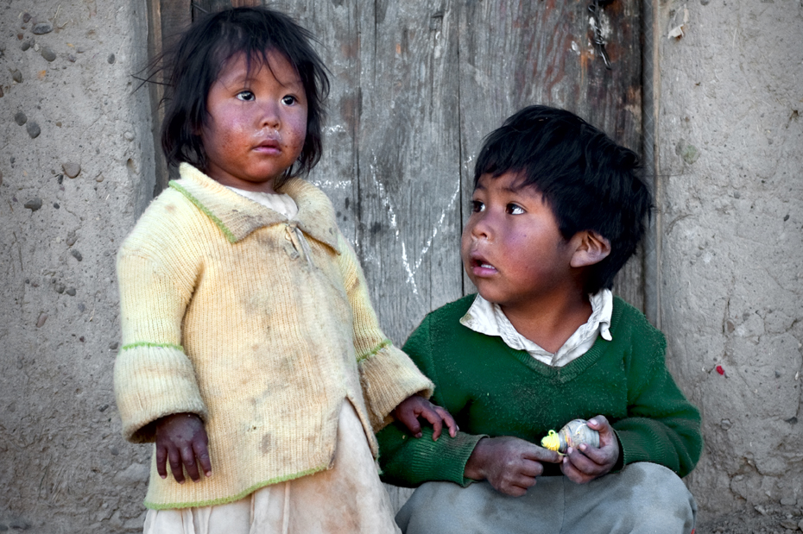
“Daos prisa,
entrar todos en Bet-lhem
la casa del Pan.
Desataos el sayal del desencanto,
sacudíos como polvo
el cansancio de vuestros pies,vestíos como traje de fiesta.
Y aprended junto al pesebre del Niño
a entrar en la danza de la bendición.
Y dejaros arrastrar
por la pasión del Evangelio”



